シャンテ八千代開催
中村のりよし
ソロ★コンサート
2013年１１月１０日（日曜）
13：30開場 14：00開演予定 ２ステージ
第１部弾語りメイン 第２部★砂原善博（Pf）
@\3,000（ﾍﾟｱ￥5,500）1Ｄ付全自由席 発券無
‘75日本シャンコン準優勝・定評あるカンツｵーネ！その美声とお人柄で、マダムキラーの異名 フリートークもお楽しみ頂けます。
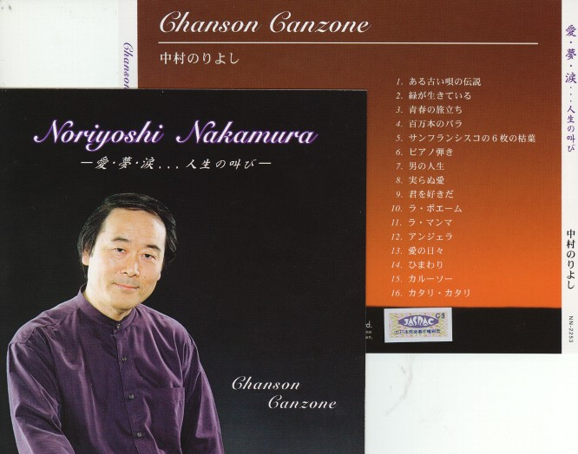
【申込】シャンテ八千代☎０９０－５４４５－５１９３ （注）取消は３日前木曜日よりｷｬﾝｾﾙ料１００％

